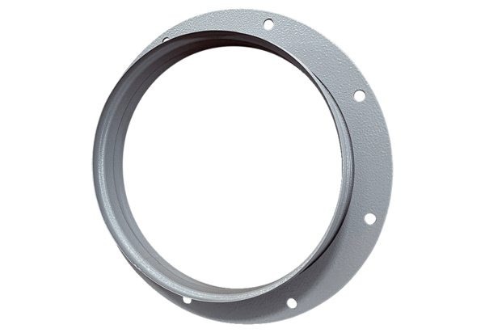Ansaugstutzen ASI 22Verpackungseinheit: 1 StückSortiment: C
Artikelnummer: 0073.0434Hersteller: MAICO

